INDICAÇÃO Nº 2817/2017

Sugere ao Poder Executivo Municipal que proceda ao conserto do alambrado danificado na UBS do Jd. Bela Vista. (Foto anexa).

Excelentíssimo Senhor Prefeito Municipal,

Nos termos do Art. 108 do Regimento Interno desta Casa de Leis, dirijo-me a Vossa Excelência para sugerir ao setor competente que proceda ao conserto do alambrado danificado na UBS do Jd. Bela Vista.

**Justificativa:**

Fomos procurados por moradores das proximidades solicitando essa providencia, pois, segundo eles, o alambrado está danificado e temem que pessoas mal intencionadas invadam o local para praticar vandalismos ou mesmo roubar os pertences da referida UBS.

Plenário “Dr. Tancredo Neves”, em 15 de Março de 2017.

**José Luís Fornasari**

**“Joi Fornasari”**

**Solidariedade**

- Vereador -

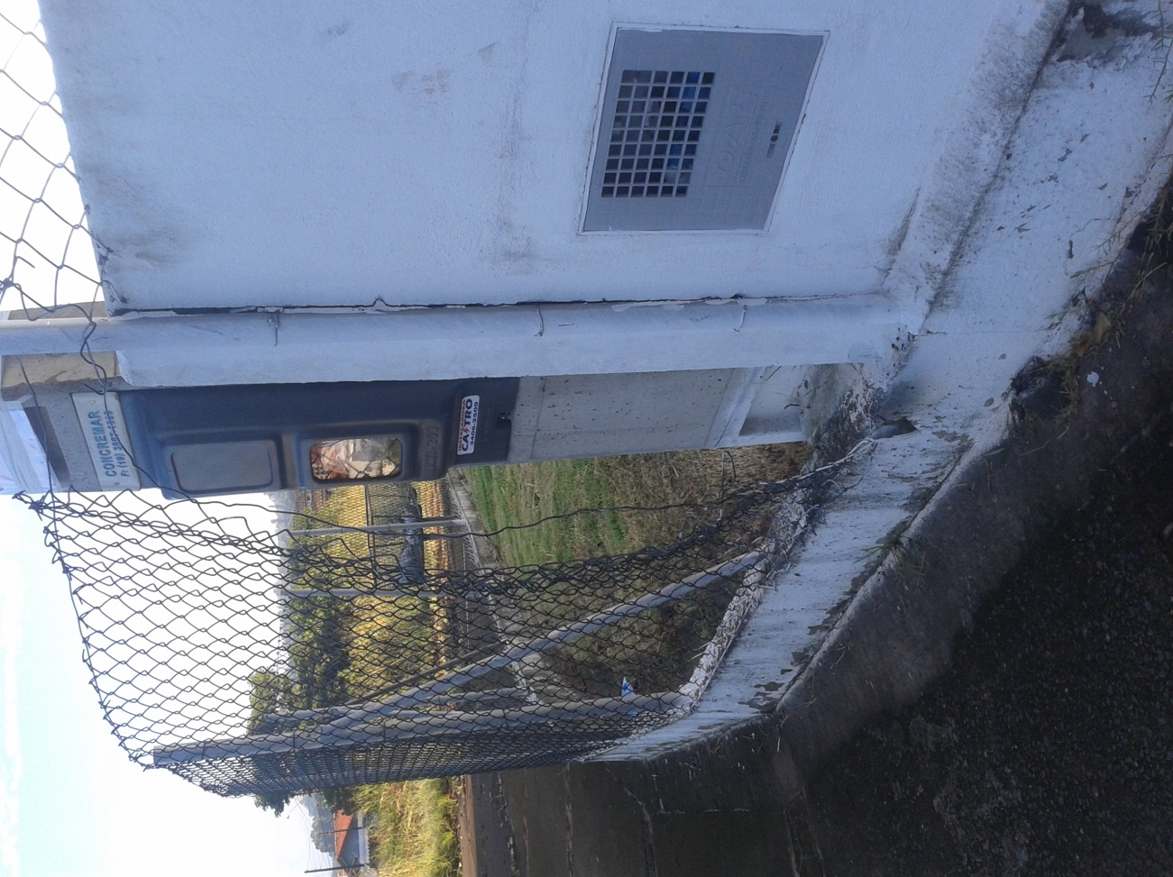

Sugere ao Poder Executivo Municipal que proceda ao conserto do alambrado danificado na UBS do Jd. Bela Vista.